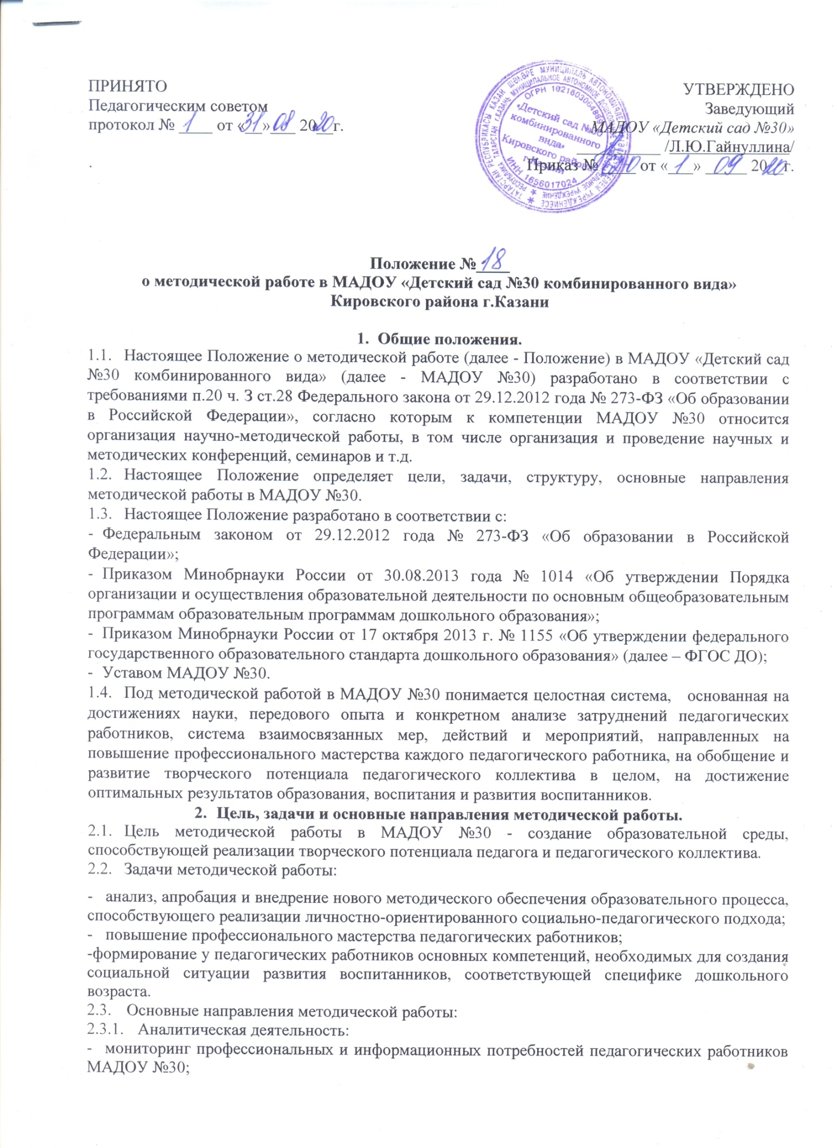
- создание и ведение базы данных о педагогических работниках МАДОУ №30;
- выявление затруднений педагогических работников дидактического и методического характера;
- сбор и обработка информации о результатах воспитательно-образовательной работы педагогических работников МАДОУ №30;
- изучение, обобщение и распространение педагогического опыта педагогических работников МАДОУ №30;
- изучение и анализ состояния и результатов собственной деятельности (методической работы), определение направлений ее совершенствования.
2.3.2Информационная деятельность:
- формирование банка педагогической информации (нормативно-правовой, научно-методической, методической и др.);
- изучение нормативных правовых документов, в том числе Федерального Государственного образовательного стандарта дошкольного образования;
- ознакомление педагогических работников МАДОУ №30 с новинками педагогической, психологической, методической и научно-популярной литературы;
- создание медиатеки.
2.3.3.Организационно-методическая деятельность:
- изучение запросов, методическое сопровождение и оказание практической помощи молодым специалистам, педагогическим работникам в период подготовки к аттестации, в межаттестационный и межкурсовой периоды;
- прогнозирование, планирование и организация повышения квалификации и профессиональной переподготовки педагогических работников МАДОУ №30, оказание им информационно-методической помощи в системе непрерывного образования;
- организация и проведение мастер-классов, семинаров-практикумов, конкурсов;
- участие в разработке программы развития МАДОУ №30;
- методическое сопровождение подготовки педагогов в конкурсах профессионального мастерства;
- организация проведения экспертизы авторских методических материалов.
2.3.4.Консультационная деятельность:
- организация консультационной работы для педагогических работников МАДОУ №30 (индивидуальное, групповое консультирование);
- разработка методических рекомендаций (в том числе образцов документов) для педагогических работников с целью повышения эффективности и результативности их труда, роста профессионального мастерства.
- Структура методической работы.
3.1.В структуре методической работы МАДОУ №30 функционируют:
- педагогический совет;
- творческая (рабочая) группа - добровольное профессиональное объединение педагогов. Создаются решения конкретной кратковременной творческой проблемы (например, подготовка к педагогическому совету, семинару и т.д.);
- аттестационная комиссия МАДОУ №30.

4.Формы и содержание методической работы
4.1.Основными формами методической работы в МАДОУ №30 являются:
- заседания педагогического совета МАДОУ № 30;
- методические конференции, семинары, совещания;
- методические занятия
- открытые занятия, мастер-классы, практикумы, круглые столы и т.д.;
- разработка учебно-методических материалов и документов;
- консультирование педагогических работников;
- самообразование педагогических работников;
- наставничество;
- иные формы.
4.2.Основным содержанием методической работы на заседаниях педагогического совета являются:
- разработка, обсуждение и принятие основной образовательной программы дошкольного образования МАДОУ №30;
- анализ соответствия развивающей предметно-пространственной среды МАДОУ №30 требованиям ФГОС ДО;
- разработка организационно-методического сопровождения процесса реализации основной образовательной программы дошкольного образования МАДОУ № 30;
- анализ результатов самообразования педагогических работников;
- анализ выполнения планов работы;
- анализ рекомендаций аттестационной комиссии;
- выработка и реализация комплекса мер по повышению квалификации педагогических работников.
4.3.Методические совещания проводятся в целях решения конкретных вопросов реализации основной образовательной программы дошкольного образования МАДОУ №30. Методические совещания организуются и проводятся старшим воспитателем и (или) заведующим МАДОУ №30.
4.4.Методические конференции и семинары проводятся для рассмотрения результатов исследований по проблемам дошкольного образования, путей дальнейшего совершенствования деятельности МАДОУ №30, внедрения новых методов и средств образования и т.д. В ходе методических конференций и семинаров обобщается и пропагандируется опыт как отдельных педагогических работников, так и МАДОУ №30 в целом. По наиболее важным методическим вопросам, могут проводиться методические объединения, конференции и семинары муниципального и республиканского уровня.
В ходе методических объединений, конференций и семинаров, как правило, вырабатываются рекомендации, которые утверждаются приказом заведующего МАДОУ №30.
4.5.Методические занятия (семинары, семинары-практикумы, открытые просмотры и т.д.) проводятся по плану работы МАДОУ №30, по наиболее сложным важным вопросам основной образовательной программы дошкольного образования. Методические занятия проводятся наиболее подготовленными педагогическими работниками МАДОУ №30 в целях обмена опытом, оказания помощи иным педагогическим работникам. Открытые занятия обсуждаются на педагогических советах МАДОУ № 30.

5.Организация методической работы
5.1.Руководство методической работой осуществляет заведующий МАДОУ №30.
5.2.Планирование методической работы в МАДОУ №30 осуществляется на учебный год. План методической работы МАДОУ №30 является частью годового плана работы МАДОУ №30 на учебный год.
5.3.Организация методической работы возлагается на старшего воспитателя, который:
- координирует и контролирует работу педагогов по всем направлениям педагогической деятельности;
- обобщает, систематизирует в методическом кабинете и пополняет методическую копилку докладами, сообщениями, сделанными на заседаниях Педагогического совета, семинарах, конспектами отрытых мероприятий.
- планирует проведение семинаров, практикумов, которые служат для повышения педагогического мастерства педагогов, проведение открытых показательных мероприятий, мастер- классов для демонстрации методов образовательной и воспитательной работы.

6.Делопроизводство
6.1.В номенклатуру дел по методической работе входят:
- нормативно-правовые и инструктивно-методические документы (приказы, положения, распоряжения, инструктивные письма по методической работе);
- база данных по педагогическим работникам МАДОУ №30;
- протоколы и материалы методических органов МАДОУ №30;
- годовые планы и отчеты по методической работе;
- перспективные планы и материалы по повышению квалификации педагогических работников МАДОУ № 30;
- материалы по профессиональным конкурсам;
- учебно-методические пособия, разработанные педагогическими работниками МАДОУ №30.

